701) Bir devreye ait gerilim akım grafiği şekildeki gibidir.
Buna göre bu devrenin toplam direnci kaç ohm’dur?

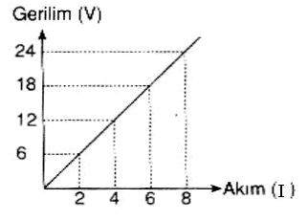

A) 1,5 B) 3 C) 4 D) 5

702)Aşağıda basit elektrik devrelerinde kullanılan araçlar verilmiştir.
Bu araçlardan hangisi gerilim ölçer?

A) Ampermetre B) Voltmetre C) Güç kaynağı D) Ampul

703)Bir bileşikteki atomları bir arada tutan kuvvet aşağıdakilerden hangisi ile ifade edilir?

A) Kimyasal tepkime B) Kimyasal bağ
C) Kimyasal olay D) Kimyasal bileşik

704)Elektron kaybetmiş atoma ne ad verilir?

A) proton B)Nötron C)element D)katyon

705)₁₇A^{x} , ₁₉B^{y} ve ₂₀C^{z} iyonlarının her birinin 3. katmanında 8 elektron olduğuna göre x, y ve z iyon yükleri için aşağıdakilerden hangisi doğrudur?

- X - -Y- -Z-

A) +1 +1 -2
B) -1 +1 +2
C) -1 +1 -2
D) +1 -1 +2

706)Aşağıda verilen atomlardan hangisi kararlı hale geçmek için oktet kuralını gerçekleştirmez?

A) ₁₅P B) ₃Li C) ₁₉K D) ₁₃Al
707)
Y
X

Z

Şekildeki atom modeli ıle ılgili verilenlerden hangisi yanlıştır?

A)x protondur B)y elektrondur C)z nötrondur D)y nötrondur

708)Aşağıdakilerden hangisi devrede bulanmasa da ampul ışık verir?

A)pil B)kablo C)anahtar D)ampul

709) atomu oluşturan temel parçacıklar aşağıdaki seçeneklerin hangisinde doğru olarak verilmiştir?

A)Proton, nötron, elektron B)Proton, nötron, iyon
C)Çekirdek, elektron, iyon D)Proton, elektron, anyon

710) (+) yüklü tanecik aşağıdaki hangi kavramın karşılığıdır?

A)Anyon B)Katyon C) atom D) çözelti

711) Ayşe öğretmeninin yapmasını istediği bir elektrik devresi kurdu ve bu devreden geçen akımı ölçtü, birden devreye voltmetre bağlamadığını fark etti ve bunun üzerine devreye voltmetreyi de ekledi voltmetre değeri gösteriyor fakat ampermetrede ölçtüğü değerin değiştiğini fark ediyor ve lambaları daha az parlak yanıyordu. Sizce lambaları neden daha az parlak yanmaya başladı?

A)Ayşe ampermetreyi yanlış bağladığı için
B)Voltmetresinde bir direnci var bu direnç devrenin toplam direnci değiştirdiği için
C)Voltmetre devreye paralel bağlanır Ayşe seri bağladığı için
D)Bir elektrik devresine voltmetre ve ampermetre birlikte bağlanmaz bağlanırsa ampermetre yanlış değer gösterir.

712)Aşağıdaki işlemlerden hangisinin yapılması bir devreden geçen akım şiddetini azaltır?(Tüm dirençlerin seri bağlı olduğu varsayılacak)

A)Devreden direnç çıkarmak
B)Devreye paralel bağlı bir pil eklemek
C)Devreyi oluşturan iletken telin kesitini azaltmak
D)Devreden ampul çıkarmak

713) Aşağıdaki devre elemanlarından hangisinin görevi hatalı verilmiştir?

A) Anahtar : Akımı kontrol altına almaya yarar
B) Reosta : Potansiyel farkı artırıp azaltmaya yarar
C) Üreteç : Elektrik akımı üretir
D) Ampermetre : Devreden geçen akım şiddetini ölçer

714) Termometrelerin içinde bulunur, ayrıca diş dolgusunun yapımında kullanılır. Kullanım alanı verilen element aşağıdakilerden hangisidir?

A)Demir B)Klor C)Civa D)Azot

715) Elektron sayısı 18 olan bir elementin elektron dizilimi aşağıdakilerden hangisi gibi olur?

A) 2)9)7) B) 8)8)2) C) 2)8)7)1) D) 2)8)8)

716)Aşağıda verilen maddelerden hangisi oluşurken, atomları iyonik bağ yapmıştır?

1. H₂O 2. NaCl 3. N₂ 4. SO₂ 5. KCl

A) 1 ile 5 B) 2 ile 5 C) 1,3 ve 4 D) 2 ,4 ve 5

717) Ayşe: Merhaba benim çekirdeğimde 11 proton var. Katmanlarımda şu anda 10 elektron çok hızlı bir şekilde dolanmakta...
Bülent: Benim çekirdeğimde 14 nötron ve 13 proton var. Benim katmanlarımda ise 13 elektron dolanmakta...
Ceyda: Bana magnezyum derler. 12 tane protonum var. Şunu da söyleyeyim sana şu anda ben nötrüm.

Ayşe, Bülent ve Ceyda’nın verdiği bilgilere göre aşağıdakilerden hangisi doğrudur?

A)Ayşe’nin atomu bir elektron alıp katyon olmuştur
B)Ceyda’nın atomu 10 tane elektrona sahiptir.
C)Ayşe’nin atomu katyon olup, kararlı atomların elektron düzenine benzemiştir.
D)Bülent’in atomu şu anda anyon durumundadır.

718) Aşağıda element sembollerinin karşısında isimleri verilmiştir.Bunlardan hangisi doğrudur?

A)Li :Potasyum B)C :Karbon C)P :Demir D)He:Hidrojen

719) Aşağıda proton ve elektron sayıları verilen atomlardan hangisi katyondur?

Proton Sayısı Elektron Sayısı

A) 15 15
B) 9 10
C) 11 10
D) 7 11

720)
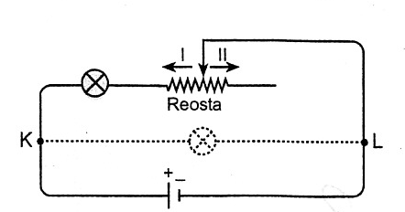

Şekilde gösterilen devrede ampulün parlaklığının artması için aşağıdakilerden hangileri yapılabilir?
- Reosta sürgüsünü II yönüne çekmek
- Devreye seri bağlı pil ilave etmek
- Devrenin K-L noktaları arasına belirtilen şekilde bir ampul ilave etmek
- Pili ters bağlamak

A) Yalnız I B)Yalnız II C) III ve IV D) I,III ve IV

721)

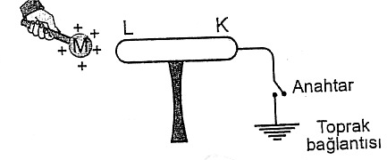
Pozitif yüklü bir M küresi nötr K-L çubuğuna yaklaştırılıp,çubuğun toprak bağlantısı kuruluyor.M küresi çubuğa yakın bir konumda bir süre tutulup toprak bağlantısı kesiliyor ve M küresi çubuktan uzaklaştırılıyor.
Bu durumla ilgili aşağıdaki yorumlardan hangisi yapılamaz?

A)Cisim (-) negatif elektrik yüküyle yüklenir.
B)Topraktan cisme (-) Negatif yük geçişi olur.
C)M küresinin yük miktarı azalır.
D)K-L çubuğu etki ile elektriklenmiştir

722)Aşağıda elementlerin sembolleri ve yanlarında isimleri yer almaktadır. Buna göre hangisi yanlış olarak verilmiştir?

A) Hidrojen - H B) Sodyum - N
C) Karbon - C D) Kurşun - Pb

723)
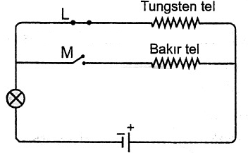

Yukarıdaki şekilde bir ampul ve iki dirençten oluşmuş bir devre görülmektedir. Tungsten telin direnci bakır telin direncinden büyüktür.
Aşağıdakilerden hangisi yapıldığında ampulün parlaklığı artar?

A)Ampule seri bağlı bir ampul ilave edilmeli.
B)Pil ters bağlanmalı
C)L anahtarı açılıp, M anahtarı kapatılmalı
D)Her iki anahtar açılmalı

724)Aşağıdaki element – sembol eşleştirmelerinden hangisi doğrudur?

Bakır Bor Klor
- Cu B Cl
- Be B K
- Cu Br Cl
- B Cu K

725)
- Ar-Cl
- Ne-F
- F-Cl
Yukarıda verilen atom çiftlerinden hangileri arasında kimyasal bağ meydana gelmez?
(Ar:18, Cl:17, Ne:10, F:9)

A)Yalnız I B)Yalnız II C)I ve II D)I,II ve

CEVAP ANAHTARI ( 701/725 )
701 | B | 711 | B | 721 | C
702 | B | 712 | C | 722 | B
703 | B | 713 | B | 723 | C
704 | D | 714 | C | 724 | A
705 | B | 715 | D | 725 | C
706 | B | 716 | B
707 | D | 717 | C
708 | C | 718 | B
709 | A | 719 | C
710 | B | 720 | B

726)

1 2
Reostanın sürgüsünün 1 ve 2 yönlerinde hareket ettirildiğinde lambanın parlaklığı nasıl değişir?

1 yönünde 2 yönünde
A) Azalır Azalır
B) Değişmez Değişmez
C) Azalır Artar
D) Artar Azalır

727)
A B C
Şekilde farklı kemikler arasındaki eklemler verilmiştir. Bu eklemlerin sınıflandırılması aşağıdakilerden hangi
sinde doğru olarak verilmiştir?
 | A | B | C
A) | yarı oynar | oynar | oynamaz
B) | oynamaz | oynar | yarı oynar
C) | yarı oynar | oynamaz | oynar
D) | oynar | yarı oynar | oynamaz

728)₈O ve ₁₁Na elementlerinin elektron sayılarını eşitleyebilmek için aşağıdakilerden hangisi yapılmalıdır?

A)O; 2 elektron alıp, Na 1 elektron vermeli
B)O; 2 elektron verip, Na 1 elektron almalı
C)O; 3 elektron alıp, Na 2 elektron vermeli
D)O; 1 elektron alıp, Na 1 elektron vermeli

729)

A)2R B)3R C)5R D)6R

730) Şekildeki hatalı devrenin düzeltilebilmesi için aşağıdakilerden hangisi yapılmalıdır?

A)Voltmetre devreye seri bağlanmalıdır.
B)Devreden ampul çıkartılmalıdır
C)Devreden pil çıkartılmalıdır.
D)Ampermetre ampule seri bağlanmalıdır

731) Şekildeki K ve L lambaları paralel bağlanırsa nasıl değişiklik olur?

K L .

A)Ampullerin birinin patlamasıyla diğeri söner.
B)Pilin uyguladığı gerilim artar.
C)Pil daha az akım oluşturur.
D)Ampuller daha parlak yanar

732)

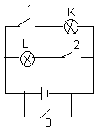

Bir öğrenci şekildeki gibi bir elektrik devresindeki anahtarları kapatarak devreyi gözlemliyor.
Buna göre, aşağıdakilerden hangisi öğrencinin ulaşacağı sonuçlardan olamaz?

A)1 anahtarı kapatıldığında sadece K yanar.
B)1 ve 2 anahtarı kapatıldığında K ve L yanar.
C) 2 ve 3 anahtarları kapatıldığında lambalar yanmaz.
D)1,2 ve 3. anahtarlar kapatıldığında K ve L yanar

733) Aşağıdakilerden hangisi element sembolüdür?

A)CO B) HI C) H₂O D) Co

734) Aşağıdakilerden hangisi elektrik akımını ölçmeye yarar?

A) Ampermetre B) Voltmetre C) Elektroskop D) Dinamometre

735) Aşağıda verilenlerden hangisi gerilimin birimidir?

A) Amper B) Ohm C) Volt D) Metre

736)Aşağıdakilerden hangisi direncin kullanım amaçlarından değildir ?

A)Elektrik enerjisiyle ısı elde etmek
B)Elektrik enerjisiyle ışık elde etmek
C)Elektrik enerjisi miktarını ayarlamak
D)Elektrik enerjisiyle güç elde etmek

737)Üçüncü enerji düzeyinde 5 elektronu bulunan bir atomun atom numarası kaçtır?

A) 7 B) 13 C) 15 D) 23

738) Nötr bir atom 1 elektron kaybederse yükü ne olur?

A) +1 B) –1 C) Değişmez D) Bilinmez

739)Seri ve paralel bağlı ampullerle ilgili yargılardan kaç tanesi doğrudur?

I)Paralel kollardan geçen akımların toplamı ana koldaki akıma eşittir.
II)Paralel bağlı devrelerdeki ampullerin her biri pile doğrudan bağlıdır.
III)Evlerimizdeki ampuller paralel bağlıdır.
IV) Direnci küçük koldan büyük akım, direnci büyük koldan küçük akım geçer.
V)Paralel bağlı direçlerin eşdeğer direnci her bir dirençten daha küçüktür.
VI)Seri bağlı ampullerden biri çıkarılırsa diğerleri ışık vermeğe devam eder.

A)I B)II C)III D)5

740)Ser ve paralel bağlı ampuller ile ilgili yargılardan hangisi yanlıştır?

A)Seri bağlı dirençler üzerinden geçen akım şiddeti aynıdır.
B)Paralel bağlı ampul sayısı artarsa ampullerin parlaklıkları azalır.
C)Seri bağlı devrede dirençlerin gerilimleri toplamı pilin gerilimine eşittir.
D)Paralel bağlı ampullerden biri çıkarılırsa diğer ampuller ışık vermeye devam eder

741)K cismini, L cismine yaklaştırdığımızda birbirlerini ittikleri ; L cismine yaklaştırdığımızda ise birbirlerini çektikleri gözlendiğine göre cisimlerin yükleri hangi seçenekte doğru olarak verilmiştir?
K L M
_________________ ___________________ _________________
A) Negatif Pozitif Pozitif
B) Pozitif Negatif Pozitif
C) Pozitif Pozitif Negatif
D) Negatif Pozitif Negatif

742) Bir ebonit çubuk, yünlü kumaşa sürtülerek yüklenmiştir. Yünlü kumaş ve ebonit çubuğun yükleri hakkında aşağıda verilenlerden hangileri doğrudur?

Ebonit Çubuk Yünlü Kuma
A) Pozitif Negatif
B) Negatif Pozitif
C) Pozitif Pozitif
D) Negatif Negatif

743) (-) yüklü cisim,(-) yüklü bir elektroskoba yaklaştırılıyor elektroskop yapraklarının durumu için ne söylenebilir?

A) Biraz açılır B) Biraz kapanır
C) Tamamen kapanır D) Önce açılıp sonra kapanır

744) Aşağıdaki hangi elektriklenme türünde cisimler yük alışverişinde bulunmazlar?

A)Dokunma B) Sürtünme C)Etki D) Etki ve dokunma

745)
İpek iplikle asılmış X ve Z cisimleri yüklü Y cisminin
y
x z
sağ ve sol tarafına asıldığında şekildeki gibi durmaktadır.
Buna göre X, Y ve Z cisimlerinin yükleri için hangisi
doğrudur?
X Y Z
A) + + +
B) + - +
C) - + +
D) - + -

746)Aşağıdaki eleştirmelerden hangisi doğrudur?

A)KCl → Kovalent Bağ B)N2 → İyonik Bağ
C)CO2 → Kovalent Bağ D)LiF → Kovalent Bağ

747)Aşağıda verilenlerden hangisi ya da hangileri anyondur?

2+ - - +
Ca Cl F NH4
I
II
IIII
IVVV

A)I ve III B)II ve III C)I D)IV

748) Aşağıdakilerden hangisinde gerilim ve akım birimleri doğru olarak verilmiştir?

Gerilim Akım
- Volt Amper
- Amper Ohm
- Amper Volt
- Ohm Amper

749) Aşağıdakilerden hangisi kalsiyum elementinin sembolüdür?

A)Cl B) K C) Ca D) C

750) Aşağıdakilerden hangisi çözeltidir?

A) Şeker-su karışımı B) Kan
C) Tebeşir tozu-su karışımı D)Su-zeytinyağı karışımı

CEVAP ANAHTARI ( 726/750 )
726 | D | 736 | D | 746 | C
727 | D | 737 | B | 747 | B
728 | A | 738 | A | 748 | A
729 | B | 739 | D | 749 | C
730 | D | 740 | B | 750 | A
731 | D | 741 | C
732 | D | 742 | B
733 | D | 743 | A
734 | A | 744 | C
735 | C | 745 | C

751) K hangi elementin sembolüdür?

A) Kalsiyum B) Karbon C) Potasyum D) Fosfor

752)

T, K, L, küreleri şekildeki gibi kalıyorsa yükleri hakkında ne söylenebilir?

T K L
A) - + -
B) - - +
C) + + +
D) + - -

753)

 | Proton | e.s | K.N
X | 16 | 17 | 33
Y | 12 | 10 | 24
Z | 4 | 2 | 7

Tabloda verilenlere göre,
I. X bir katyondur.
II. Y’nin nötron sayısı 12 dır.
III. Z bir anyondur.
yargılarından hangileri doğrudur?

A) Yalnız I B) Yalnız II C) I, III D) I, II, III

754)Kuvvetle ilgili olarak aşağıdakilerden hangisi doğrudur?

A)kuvveti bir cismin şekline etki etmez
B)kuvvet bir cismin kütlesini değiştirir.
C)kuvvet cismin yönünü değiştirir.
D)kuvvetin harekete etkisi yoktur

755)100 g’lık bir kütle bir yayı 12cm sıkıştırmaktadır. Aynı yayı 175 g’lık kütle me kadar sıkıştırır?

A) 24 B)18 C)12 D)21

756)Aşağıdaki element ve sembol eşleştirmelerinden hangisi yanlıştır?

 | Element | Sembol
a) | Sodyum | Na
b) | Potasyum | P
c) | Hidrojen | H
d) | Alüminyum | Al

757) 9 elektronu bulunan Flor atomunun kararlı hale gelebilmesi için yapması gereken elektron alışverişi aşağıdakilerden hangisidir?

A)1 elektron almalıdır. B)1 elektron vermelidir.
C)2 elektron almalıdır. D)2 elektron vermelidir

758) Aşağıdaki ifadelerden hangileri doğrudur?

I- Potansiyel enerji, kinetik enerjiye dönüşebilir.
II- Sürtünme kuvvetinden dolayı basit makinelerde yüzde yüz verim sağlanamaz.
III- Basit makineler enerji tasarrufu sağlarlar.

A) Yalnız I B) Yalnız III C) I ve II D) II ve III

759) Maddeyi oluşturan taneciklerin modeli şekildeki gibi verilmiştir. Bu modele göre aşağıdakilerden hangisi söylenemez?

A) Bileşik molekülüdür. B) İki cins atomdan oluşmuştur.
C) Saf maddedir. D) Bir karışımdır.

760)Aşağıda isimleri verilen elementlerin yanına sembolleri yazılmıştır. Hangileri doğru yazılmıştır?

- Oksijen : O – Alüminyum : Al
- Sodyum : Na - Neon : Ne
- Klor : CI – Karbon : N

A)I ve II B)I ve III C)II ve III D)I – II ve III

761)Nötr haldeki “ Na” atomunun 11 elektronu bulunmaktadır. Bu atomun elektron ve proton sayıları kaç olur?

Proton Elektron
A) 11 10
B) 10 11
C) 11 11
D) 11 13

762)Aşağıdakilerden hangisi saf maddeye örnek değildir?

A)Demir B)Civa C)Toprak D)Su

763) I. Co
II. CO
III.CO2

Aşağıdaki özelliklerden hangisi I için doğru, II ve III için yanlıştır?

A)Tek cins atom içerme B)Formülle gösterilmesi
C)Kimyasal yöntemlerle bileşenlerine ayırma D)Hetorejen yapıda olma

764)Üçüncü enerji düzeyinde 5 elektronu bulunan bir atomun atom numarası kaçtır?

A)7 B)13 C)15 D)23

765)Nötr bir atom 1 elektron kaybederse yükü ne olur?

A)+1 B)-1 C)Değişmez D)Bilinmez

766) Bir elektrik devresi ile ilgili aşağıda verilen yargılardan hangisi yanlıştır?

A)Ampermetre devreye daima seri bağlanır.
B)Bir devrede elektron hareketi ile akımın yönü birbirine terstir
C)Voltmetre devreye daima seri bağlanır.
D)Batarya, devrede elektrik akımının oluşmasını sağlar.

767)Bir elektrik devresindeki ampulün uçları arasındaki gerilim 30 V, ampulün üzerinden geçen akım ise 3 A olduğuna göre bu ampulün direnci kaç ohm’ dur?

A) 10 B) 30 C) 60 D) 90

768)Elektron sayısı 16 olan bir atom kararlı atomların elektron dizilimine sahip olabilmek için aşağıdakilerden hangisini yapar?

A)2 elektron verir. B)2 elektron alır.
C)6 elektron verir. D)6 elektron alır.

769)Aşağıda formülleri verilen bileşiklerden hangisinin yapısında iyonik bağ bulunur?

A)CO₂ B) N₂ C)H₂ D) LiF

770)x atomunun 9 elektronu, y atomunun 11 elektronu vardır. X ve y atomlarının kararlı olması için ne gereklidir?

A) x atomunun 1 elektron verip, y’nin 2 elektron vermesi gerekir.
B) x atomunun 1 elektron alması, y’nin 1 elektron vermesi gerekir.
C) x atomunun ve y atomunun 1 elektron vermesi gerekir.
D) x atomu zaten kararlıdır.

771)
- Bohr
- Dalton
- Rutherford
- Demokritos

Yukarıda atomla ilgili çalışmalar yapan bilim adamlarının isimleri verilmiştir. Bu isimlerin yakın zamandan uzak zamana sıralanışı aşağıdakilerden hangisidir?

A)I – II – III- IV B)IV- III – II – I
C)I – III – II – IV D)IV – III – I - II

772)
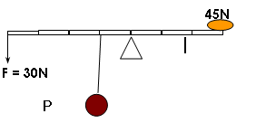
Şekildeki sistem dengede olduğuna göre P yükü kaç N ’ dur?

A)18N B)25N C)15N D)10

773)Aşağıdaki elementlerden hangisinin karşısında verilen sembolü doğrudur?

Element Sembol
A) Karbon Co
B) Demir Fe
C) Fosfor F
D) Potasyum P

774) X: 2 1

Y: 2

Z: 2 2

T: 1

Nötr halde elektron dağılımları verilen X, Y, Z ve T atomlarından hangisi iki elektron vererek kararlı hale ulaşır?

A)X B)Y C)Z D)T

775)Aşağıda verilenlerden hangileri ampermetrenin özelliklerindendir?

- Devreden geçen akım şiddetini ölçer.
- Devreye seri bağlanır
- Devredeki akım şiddetini ayarlar.

A) 1 ve 2 B) 1 ve 3 C) 1,2 ve 3 D) 2 ve 3

CEVAP ANAHTARI ( 751/ 775 )
751 | C | 761 | C | 771 | C
752 | D | 762 | C | 772 | C
753 | B | 763 | A | 773 | B
754 | C | 764 | B | 774 | C
755 | D | 765 | A | 775 | A
756 | B | 766 | C
757 | A | 767 | A
758 | C | 768 | B
759 | D | 769 | D
760 | A | 770 | B

776)Aşağıda verilen element sembolü ve ismi eşleştirmelerinden hangisi yanlıştır?

A)Altın – Au B)Kalsiyum – C C)Oksijen – O D)Magnezyum – Mg

777)
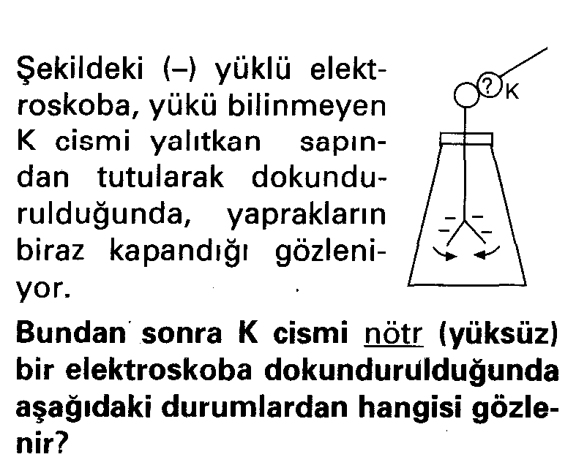

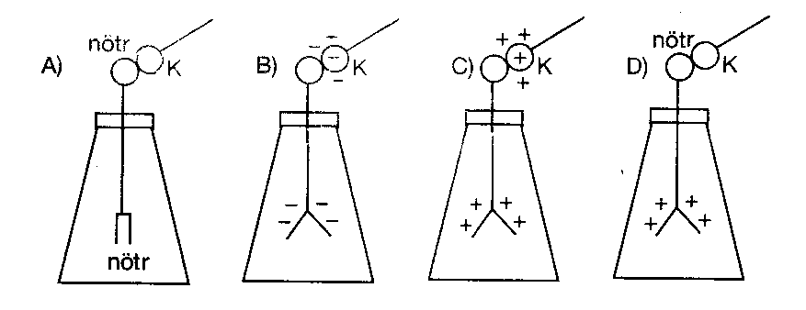

778)Gül, içtiği şekerli su çözeltisini seyreltik buldu. Çözeltiyi derişik hale getirmek için aşağıdakilerden hangisini yapmamalı?

A)Çözücü miktarını azaltmak B)Çözünen miktarını arttırmak
C)Çözeltiyi kaynatmak D)Çözücü miktarını arttırmak

779) +2 yüklü iyon için aşağıdakilerden hangisi her zaman doğrudur?

A)Proton sayısı elektron sayısından iki fazla
B)Proton sayısı elektron sayısından iki eksik
C)Proton sayısı nötron sayısından iki fazla
D)Proton sayısı nötron sayısından iki eksik

780)

781)Homojen karışımlarla ilgili

I-karışımı oluşturan maddeler farklı kimlik alırlar
II-fiziksel yollarla bileşenlerine ayrılır
III-çözelti olarak adlandırılır

Yargılarından hangileri doğrudur?

A) yalnız I B) Yalnız III C) I-II D)II-III

782)Aşağıdakilerden hangisi elektrolit çözeltidir?

A)Şekerli su B)Alkol su C)İyot su D)Tuzlu su

783)
I.saf maddelerdir.
II.farklı maddelerden meydana gelirler.
III.özelliklerini kaybederek bir araya gelirler.
IV.formüllerle ifade edilirler

Yukarıdaki ifadelerden kaç tanesi karışımlar için doğrudur?

A)1 B)2 C)3 D)4
784)
Element | Atom no | İyon hali
X | 11 | X⁺¹
Y | 12 | Y⁺²

Tabloda verilen bilgilere göre X⁺¹ ve Y⁺² iyonları için aşağıdaki ifadelerden hangileri doğrudur?

I. Son yörüngelerindeki elektron sayıları eşittir
II. Kararlılık yönünden soy gazlara benzemişlerdir
III. X⁺¹ ve Y⁺² iyonlarının proton sayıları, X ve Y atomlarının proton sayılarına eşit değildir

A) Yalnız I B) I ve II C) II ve III D) I, II ve III

785)Bir küp şeker suya atılıp tamamen eritiliyor. Fakat suyun hacmi yükselmiyor. Bu durum aşağıdakilerden hangisiyle açıklanır?

A)Suyun bir kısmı buharlaşmıştır.
B)Şekerin tanecikleri suyun boşluklarına dağılmıştır.
C)Şeker buharlaşmıştır.
D)Şeker sıvı hale gelmiştir.

786)Aşağıdaki ifadelerden hangileri doğrudur?

I-seri bağlı dirençlerden geçen akımlar eşittir.
II-Paralel bağlı dirençlerin uçlarındaki potansiyel farklar eşittir.
III-Seri bağlı devrede lamba sayısı arttıkça ,devreden geçen akım artar.

A)I,II B)Yalnız II C)II ve III D)I,II ve III

787)Elementler sembollerle ifade edilir.
Buna göre aşağıdakilerden hangisi bir element sembolü değildir

A) C B) Ca C) CO D) Ar

788)
I. Bileşiği oluşturan atomlar özeliklerini kaybederler.
II. Atomlar her oranda birleşip bileşikleri oluşturabilir.
III. Tüm bileşikler molekül halinde bulunur.

Bileşikler ile ilgili yukarıda verilen bilgilerden hangileri doğrudur?

A) Yalnız I B) Yalnız III C) I ve II D) I, II ve III

789) Cisimlerin konumlarından dolayı sahip oldukları enerjiye ne ad verilir?

A) Potansiyel enerji B) Sıkıştırma enerjisi
C) Kinetik enerji D) Sürtünme enerjisi

790)Bir çubuk etrafına sarılı eğik düzlemim. Cisimleri birbirine tutturmak için kullanılırım. Bilin bakalım ben kimim?

A)Çivi B)Eğik düzlem C)Vida D)Çıkrık

791)

+2 -2
X İyonu X iyonuna
+2
Y atomu Y iyonuna
-3 +5
Z iyonu Z iyonuna

Dönüştüğünde elektron sayıları nasıl değişir?

X Y Z
A) Azalır Artar Artar
B) Azalır Azalır Artar
C) Artar Azalır Azalır
D) Artar Artar Azalır

792)Atomun çekirdeğinde bulunan tanecikler aşağıdakilerden hangileridir?

A)Proton- nötron B)Proton- elektron
C)Nötron- elektron D)Katman- proton

793)Magnezyum elementinin kullanım alanı aşağıdakilerden hangisidir?

A)Diş dolgusunda kullanılır
B)Diş macunu ve deodarantların yapımında kullanılır
C)Renkli cam imalatında kullanılır
D)Hava taşıtlarının yapı malzemesidir

794)Aşağıda tanecik yapıları verilen maddelerden hangisi element molekülüdür?
A) | 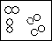 | B) | 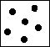 | C) | 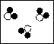 | D) | 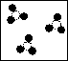

795)

Yukarıdaki kavram haritasındaki 1 ve 2 ile gösterilen boşluklara sırasıyla aşağıdaki kavramlardan hangisinin gelmesi uygundur?

A) Kuvvet – dinamometre C) Esneklik – basit makine
B) Yay – esneklik D) Çekim potansiyel enerjisi – kinetik enerji

796) Bu bilgiye göre aşağıda bazı parçacık sayıları verilen atomlardan hangisinin nötr olmadığı kesindir?

A)F : 9 proton – 10 nötron B)H : 1 proton – 1 elektron
C)Na : 11 proton – 10 nötron D)0 : 8 proton – 9 elektron

797)Aşağıdaki tabloda bazı atomların proton ve nötron sayıları verilmiştir

 | proton | nötron
O | 8 | 8
Na | 11 | 12
Cl | 17 | 19
Mg | 12 | 13

Buna göre atomların elektron almaya veya vermeye yatkınlıklarına göre sınıflandırılmaları aşağıdakilerden hangisinde doğru olarak verilmiştir?

elektron almaya elektron vermeye
yatkın olanlar yatkın olanlar
A) Na ve Cl Mg ve O
B) Na ve O Mg ve Cl
C) Cl ve O Mg ve Na
D) Mg ve Na Cl ve O

798) 3⁺ yüklü iyon için aşağıdakilerden hangisi her zaman doğrudur?

A)Proton sayısı elektron sayısından 3 fazladır.
B)Proton sayısı elektron sayısından 3 eksiktir.
C)Proton sayısı nötron sayısından 3 fazladır.
D)Proton sayısı nötron sayısından 3 eksiktir.

799)Bir elektrik devresine bağlanmış voltmetre ve ampermetrenin gösterdiği değerler aşağıda verilmiştir. Buna göre bu devrenin direnci ne kadardır?

A V

A)2Ω B)0.5Ω C)4Ω D)6Ω

800)Aşağıdaki kutucukta verilen modellerden kaç tanesi element molekülüdür?

A) 5 B) 4 C) 2 D) 1

CEVAP ANAHTARI ( 776/ 800 )
776 | B | 786 | A | 796 | D
777 | C | 787 | C | 797 | C
778 | D | 788 | A | 798 | A
779 | A | 789 | A | 799 | A
780 | D | 790 | C | 800 | D
781 | D | 791 | C
782 | D | 792 | A
783 | A | 793 | D
784 | D | 794 | A
785 | B | 795 | D

